Лановецький районний комунальний будинок дитячої та юнацької творчості

На обласний етап Всеукраїнського

конкурсу рукописів навчальної

літератури для позашкільних

навчальних закладів

системи освіти

Художньо-естетичний напрям

***Методика викладання образотворчого мистецтва в групах початкового рівня навчання***

Навчальна література

Яцула Олег В’ячеславович: керівник гуртків

«Образотворче мистецтво» Лановецького районного комунального будинку

дитячої та юнацької творчості

2017 р.

**Зміст**

1. Природа сприйняття образотворчого мистецтва 2

2. Педагогічні та психологічні особливості образотворчої діяльності 6

дітей початкового рівня навчання

3. Головні підходи у методиці викладання образотворчого мистецтва

в групах початкового рівня навчання. 9

4. Практична творча діяльність 13

Гратографія

Силуетна графіка

Світлотіньова графіка

Лінійна графіка

Техніка крапки

Тонова графіка

Література 19

Додатки 20

2

**Природа сприйняття образотворчого мистецтва.**

У процесі виховання і творчого розвитку особистості образотворче мистецтво відіграє важливу роль в збагаченні емоційно-естетичного досвіду учнів, під час сприймання навколишнього світу і художньо-практичній діяльності, формуванні цілісних орієнтирів, потреби у творчій самореалізації та духовно-естетичному самовдосконаленні.

Образотворче мистецтво - це художній предмет, який має свою специфіку і образну мову.

Заняття з образотворчого мистецтва повинно торкатися емоції учнів. У процесі образотворчої діяльності необхідно будити творчі здібності кожної дитини, сприяти їх розвитку. Діти дошкільного і молодшого шкільного віку охоче беруться за малювання, користюються фарбами, із задоволенням ліплять. Роботи їх, сміливі ,емоційні, але схематичні. Діти не передають об'ємність, реальні пропорції предметів, розташування їх у просторі. Однак їхні малюнки мають щирість, вражають безпосередністю і переконливістю. Ці якості додають дитячій образотворчій діяльності незвичайну принадність і підстави розцінювати роботи дітей, як своєрідні твори мистецтва. Малюнки молодших школярів завжди несуть змістовне навантаження, пояснюють щось. Часто вони бувають схематичні. Спостережливість у дитини в цей час слабо розвинена, але вона уже знає істотні ознаки предметів і намагається закріпити їх у малюнку. Діти, як прийнято зараз говорити, дають «відкритий» колір, тобто користаються чистою фарбою, що, звичайно, передає не конкретний відтінок, а колір у принципі (червоний, жовтий іт.д.). Просторові відношення і перспективні скорочення дитина як праило не передає на площині. Під час малювання по пам'яті або за уявою діти можуть легко переходити від одного сюжету до іншого, змінювати задум. Усі ці особливості образотворчих робіт ми розумієм як недостатні знаннями

3

дитини. Але під час навчання на цьому етапі важливо не зруйнувати особливий дитячий світ сприйняття речей, тому інформацію прийоми і способи виконання робіт потрібно подавати методично грамотно.

Одне із з основних завдань на заняттях з образотворчого мистецтва, яке ставить перед собою педагог це навчити дітей спостерігати навколишню дійсність, усвідомлювати зорові враження і розвивати спостережливість.

Образне мислення, розвиток якого стимулюється заняттями образотворчим мистецтвом, сучасна наука розглядає не як нижчу ступінь мислення, а якнайважливіший компонент вищої інтелектуальної діяльності.

Емоційність, зацікавленість, захопленість - обов'язкові компоненти на заняттях образотворчого мистецтва. Але, захоплюючись, дитина часто не може стриматися; малюючи, вона щось розповідає про себе, сміється, радіє, дивується. Захоплена робота дітей додає урокам образотворчого мистецтва свою специфіку. Діти почувають себе розкутими, впевненими.

Крім вікових особливостей образотворчої діяльності молодших школярів, варто враховувати неоднорідність структури їхніх здібностей. Згідно експериментальних даних, усіх дітей по їхніх схильностях і характеру здібностей до образотворчого мистецтва можна розділити на три групи.

До першого - відносяться діти з вираженою графічною обдарованістю. Вони виконують малюнки контурними лініями, чітко передають форми, рівним тоном заливають зображення по контуру.

До другої групи відносяться діти із здібностями до живописної грамоти. Вони добре відчувають колірні відношення, і на поверхні листа вони стараються знайти багато відтінків і кольорових поєднань.

Діти третьої групи мають в однаковій мірі виражені графічні й живописні здібності, і досить успішно опановують різноманітні техніки по живопису і

4

графіці.Кожен учитель із практики знає, що одна дитина виконує чіткий контурний малюнок іншій це дається важче. Для когось це взагалі просте завдання. І на основі цих даних багато хто поспішає зробити висновок, що одна дитина здібна до образотворчого мистецтва, а інша ні. Справа тут не в загальній обдарованості, а в різній її структурі. Дитина, що невиконує чіткого контурного малюнка, може, наприклад, відмінно підібрати колір, вирішити складне колористичне завдання.

Роботи, виконані в лінійній манері, простіше оцінювати, аніж котрі зроблені в живописній. Учителі часом вимагають від дитячих робіт тільки чіткості та акуратності. Тому графічна обдарованість як правило високо розцінюється в школі. Живописні ж роботи сприймаються часто як неакуратні, розхристані т.п. Звичайно, не кожен учитель може побачити й оцінити живописну обдарованість дитини. Однак, перш ніж ставити оцінку, потрібно задуматися над структурою здібностей дитини.

Мистецтво робить широкий і багатограний вплив на людину. Художник, створюючи свій доробок, глибоко вивчає життя, разом з героями любить, ненавидить, боре, перемагає, гине, радіє і страждає. Вдале розв’язання ідейних, живописних, композиційних завдань викликає у глядача відповідне почуття. Б.М. Неменський так описав це явище: "І хоча сам по собі творчий процес створення художнього твору начебто уже вчинився, кожна людина слідом за художником – творцем занурюється в нього кожний раз, коли сприймає твір мистецтва. Глядач знову і знову в міру своїх особистих здібностей стає творцем, "художником",переживаючи життя як би "душею автора"

Зустріч з явищем мистецтва не робить людину відразу духовно багатою чи естетично розвиненою, але досвід розумового переживання пам'ятається довго, і людині завжди хочеться знову відчути знайомі емоції, випробувані від зустрічі з прекрасним.

Усвідомлення мистецтва є пізнавальний процес глибоко творчого

5

характеру. Розумове виховання школярів, енергія активного, творчого відношення людини до мистецтва залежить як від якості самого мистецтва, так і від індивідуальних здібностей людини, від її власної духовної напруги і від рівня її художнього утворення". Тільки справжнє мистецтво виховує, але тільки людина з розвитими здібностями може пробудитися до співтворчості і творчості. Мистецтво може і не виконати своєї виховної ролі, якщо дитина не одержить власне художнього розвитку й утворення, не навчиться бачити, почувати і розуміти прекрасне в мистецтві і житті.

Образотворче мистецтво як комплексний предмет який поєднує пізнання самих художніх творів, елементів мистецтвознавства, теорії образотворчої діяльності, освоєння навичок практичного зображення, творчого самовираження.

**Педагогічні та психологічні особливості образотворчої діяльності дітей початкового рівня навчання.**

Образотворча діяльність дітей вивчається педагогами та психологами зрізних сторін: як відбувається вікова еволюція дитячого малюнка,проводиться психологічний аналіз процесу малювання, аналіз зв'язку розумового розвитку і малювання, а також зв'язку між особистістю дитини і малюнком. Але, незважаючи на всі ці різноманітні підходи, дитячий малюнок з погляду його психологічної значимості вивчений ще недостатньо. З цим зв'язане велике число суперечливих теорій, що пояснюють психологічну природу дитячих малюнків. На думку деяких фахівців, образотворча діяльність має особливий біологічний зміст. Дитинство – період інтенсивного становлення фізіологічних і психічних функцій. Малювання при цьому відіграє роль одного з механізмів виконання програми удосконалювання організму і психіки.

В перші роки життя дитини особливо важливий розвиток зору і

6

моторики, а також сенсомоторної координації. Від хаотичного сприйняття простору дитина переходить до засвоєння таких понять, як вертикаль і горизонталь. І перші дитячі малюнки, що з'являються в цю пору, природно лінійні. Малювання бере участь у формуванні зорових образів, допомагаючи оперувати формою, кольором, образом. Що стосується характерних рис дитячого малюнка, то вони чітко відбивають етапи розвитку зорово-просторово-рухового досвіду дитини, на який вона спираться в процесі малювання. Так, діти приблизно до 6 років не визнають просторового зображення, вони малюють тільки вигляд спереду чи зверху.

Образотворча діяльність вимагає участі багатьох психічних функцій. На думку ряду фахівців, дитяча образотворча діяльність сприяє також погодженості міжпівкульової взаємодії. У процесі малювання координується конкретно-образне мислення, зв'язане в основному з роботою правої півкулі головного мозку, а також абстрактно-логічне, за яке відповідає ліва півкуля.

Особливо важливий зв'язок малювання з мисленням дитини. Усвідомлення навколишнього відбувається в дитини швидше, ніж нагромадження слів і і асоціацій, аобразотворча діяльність надає йому можливість найбільше легко в образній формі виразити те, що він знає і переживає, незважаючи на недостачу слів. Більшість фахівців сходиться в думці, що виконаня дитячого малюнка – це один з видів аналітико-синтетичного мислення. Будучи прямо зв'язаним з найважливішими психічними функціями - зоровим сприйняттям, моторною координацією, мовою і мисленням, малювання не просто сприяє розвитку кожної з цих функцій, але і зв'язує їх між собою, допомагаючи дитині упорядкувати бурхливо засвоювані знання, оформити і зафіксувати у модель.

Чим спостережливіша дитина, тим вона допитливіша, тим переконливішим буде її малюнок, навіть при технічній безпорадності автора. Малюючи, дитина не просто зображує інші предмети чи явища, але і виражає

7

посильними їй засобами своє відношення до зображуваного. Тому процес малювання в дитини зв'язаний з оцінкою того, що вона зображує, і в цій оцінці завжди велику роль грають почуття дитини, у тому числі естетичні. Прагнучи передати це відношення” дитина шукає засоби вираження, оперуючи олівцем і фарбами.

Дорослим, які стикаються з образотворчою діяльністю дитини і хочуть допомогти їй, насамперед необхідно розуміти, як малює дитина і чому вона так малює.

Захоплюючись малюванням, навіть самі непосидючі діти здатні годину чи дві просидіти за малюнком із зосередженим виглядом, швидко заповнюючи зображення листа людьми, тваринами, будинками, машинами,деревами.

Характерна риса образотворчої діяльності дітей на першому його етапі - велика сміливість. Дитина змалку зображує самі вражаючі події зі свого життя і відтворює особливо захопливі образи і сюжети з прочитаних книг.

Малюють діти звичайно за уявою, спираючись на наявний у них запас знань про навколишні предмети і явища. Серед дітей, що малюють, можна зустріти два типи: спостерігача і мрійника.

Для творчості спостерігача характерні образи і сюжети, побачені в житті, для мрійника - образи казок, образи уяви. Одні малюють машини, будинки, події зі свого життя, інші - пальми, жирафів, крижані гори і північних оленів, космічні польоти і казкові сценки. Дитина, малюючи, часто думкою діє серед зображуваних нею предметів, вона тільки поступово стає стосовно свого малюнка стороннім глядачем, що знаходиться поза малюнком і дивиться на нього з визначеної точки зору, як дивимося ми.

Дитина в малюнку передає горизонтальну площину столу у видгляді більш-менш вузької смуги, як вона виглдає в перспективі. Дитина знає, що на столі 8

можна розмістити багато предметів і тому малює площину без відповідного скорочення. Саме так малює і дорогу, проводячи її через весь аркуш спираючись на свій досвід - на відчуття довжини дороги, по якій йде.

Діти молодшого шкільного віку легко переключаються на змальовування чогось випадкового що потрапило у їх поле зору. Більш старші діти, у яких розвивається поступово критичне відношення до своєї продукції, часто бувають не задоволені своїм малюнком, шукають поради і заохочення в дорослого і, якщо не знаходять, розчаровуються у своїх можливостях.

Всі удавані нісенітниці дитячого малюнка обумовлені не тим, що дитина малює несвідомо, ні, у дитини є своя особлива логіка, свої реалістичні і естетичні запити і це треба пам'ятати.

Малюють діти з захопленням, і здається, що усяке втручання тут зайве, що ніякої допомоги з боку дорослих маленьким художникам непотрібно. Зрозуміло що це не так. Прояв інтересу дорослих до малюнка дитини і деякі судження про нього не тільки заохочують його до подальшої роботи, але і допомагають йому зрозуміти, у якому напрямку він повинний і може удосконалитися в роботі над малюнком.

**Головні підходи у методиці викладання образотворчого мистецтва в групах початкового рівня навчання.**

На заняттях з образотворчого мистецтва основна увага керівника має бути зконцентрований на розвитку художніх здібностей дітей, їх творчої активності, уяви, фантазії, формуванні естетичного ставлення до оточуючої дійсності і природи. На заняттях з малюнка і живопису діти опановують основи композиції і кольорознавства, вчаться доступним їх віку прийомам користування графічними і живописними матеріалами. Практична художня діяльність передбачає максимально широкий спектр художніх технік і матеріалів. На заняттях гуртка діти ознайомлюються з різноманітними

9

видами графічних і живописних технік, створюють тематичні і сюжетні композиції, вчаться бачити характерне і головне в явищах навколишнього життя.

Малювання по пам'яті та за спостереженням, дуже важливі види тематичного малювання для молодших школярів. Під час їх застосування розвиваються такі психологічні механізми дитини як пам'ять, спостереження.

Діти також вчаться не тільки спостерігати та запам'ятовувати певний об'єкт, а й аналізувати його, порівнювати його характерні властивості. Дітей треба не тільки вчити створювати нові зображення, але й озброювати досвідом творчої діяльності. Для цього потрібні спеціальні методи. Розглянемо декілька з них - евристичний та дослідницький методи. Ці методи спрямовані на навчання пошукам самостійного рішення образотворчого завдання і можливих варіантів, розвитоку творчого мислення, уяви. Ці методи можна використати, коли керівник пропонує дітям виконати якесь творче завдання, створити щось по своєму задуму.

Робота по розвитку образотворчої діяльності в зображенні природи повинна будуватися у відповідності з вимогами програми, яка націлює на формування в кожної дитини морально-естетичного почуття зустрічі з прекрасним у природі та мистецтві. Діти повинні навчитись зображати окремі об'єкти природи. Для зображення пейзажу діти можуть використовувати гуаш, акварель. Колористичному рішенню пейзажу допомагають цільові спостереження природи, розглядання репродукцій з картин художників – пейзажистів .Дуже важливо при зображенні пейзажу уникати штампів в зображенні неба та землі. У цьому допоможе накладання фарби на кольоровий фон, на інший колір та засіб промальовки кольорових плям, отриманих шляхом розмивки, мазків. Іноді вчитель дає для малювання готовий фон, використовуючи кольоровий папір. Але більшої виразності набувають малюнки, на яких фон зображено самими дітьми, у відповідності з темою та змістом роботи.

10

Однією з форм розвитку образного мислення є виконання сюжетно-тематичних композицій. Основною метою яких є – розвиток розумової активності і творчої уяви дітей. Ці заняття включають малювання на теми літературних творів.

Існують основні методи якими педагог користується для розвитку сюжетно-тетичного мислення вихованців. До них належать: спостереження явищ та об'єктів природи, які описані в поетичному творі; бесіда про художні образи твору; розглядання відповідних ілюстрацій; показ декількох прийомів зображення і композиційних рішень ілюстрації. Систематичність і послідовність педагогічної роботи, пов'язаної з розвитком естетичного сприйняття і творчості дітей, сприяє тому, що діти успішно справляються з поставленими перед ними творчими завданнями.

За умов успішної реалізації програми, педагогогу варто перевірити теоретичні знання і практичні навички вихованців, а також перевірити своїх підопічних на предмет розвитку

- уміння сприймати дійсність і створити художній образ;

- художньої інтуїції, чутливості характеру форми, гармонійності її відношень;

- критичності, гнучкості та орігінальності мислення;

- пізнавальної самостійності та акивності.

Відомо, що ефективне те навчання, яке засноване на активності, самостійності та ініціативі учнів. Але для того, щоб ці якості могли проявитись у роботі, на заняттях необхідно створити відповідні умови, застосовувати відповідні методи та прийоми навчання. При цьому учні не вивчають ніяких спеціальних законів, а підходять до розуміння того, що ці

11

закони все-таки існують, що в художньому образі все поєднане. Не менш важливою вимогою до заняття, на котрому розвиваються творчі здібності учнів, є сама атмосфера і специфіка творчого підходу керівника. Безумовно, тут уже не може бути місця суворій, сухій регламентації кожної дії, чи відповіді. Необхідно підтримувати в діях усіляке прагнення до ініціативи, оригінальності суджень, не забуваючи при цьому, звісно, тактовно оцінювати її актуальність і доцільність. Це вимога зовсім не означає анархію на занняті. Педагог керує кожним його етапом, направляє дію та думки дітей, відповідно до можливостей кожного учня.

На занятті важливий емоційний підйом, котрий в першу чергу йде від вчителя. Такий підйом, як правило, не можливо створити штучно, тому

педагог повинен всиляти у вихованців ті ідеали в які він вірить сам, інакше він не зможе про них розповідати правдиво на емоційному піднесенні. Звісно, при цьому потрібно уникати надмірності. Відчуття міри, гармонійність всіх частин заняття, доцільність поданої інформації та інтонації це головні вимоги, котрі забезпечують його ефективність.

Психологічні механізми образотворчої діяльності молодших школярів ґрунтуються на індивідуальних особливостях: генетичних задатках, належності до типу темпераменту, характеру сприйняття. Вікові особливості образотворчої діяльності молодших школярів характеризуються стійким відчуттям засобів образотворчого мистецтва, на основі чого у малюнках вони здатні адекватно відтворювати дійсність. Функціональними компонентами образотворчої діяльності учнів початкової школи є: мнемістична підсистема, сенсорно-перцептивний блок, інтелектуальний блокта підсистема моторних операцій.

Головним засобом у творчому розвитку молодших школярів є комунікативна функція образотворчого мистецтва, завдяки якій реалізується виховання через мистецтво і виховання у мистецтві.

12

Структурними компонентами засобів образотворчого мистецтва є: малюнок, лінія, колір, форма. Стрижнем цієї структури є композиція художнього твору. Творчо-розвивальні можливості засобів образотворчого мистецтва удитячій діяльності полягають у функції відтворення зовнішніх ознак об’єкта, у вираженні ставлення до переданого змісту.

Ефективний творчий розвиток молодших школярів засобами образотворчого мистецтва забезпечується дотриманням таких педагогічних умов: врахування індивідуальних особливостей учнів; стимулювання емоційно-почуттєвої сфери молодших школярів; сприяння дієвості уяви і фантазії дітей; різноманітність способів реалізації художнього образу в образотворчій діяльності.

**Практична творча діяльність**

Ми розглянемо з вами технологію виконання декількох основних графічних технік які користуються популярністю на гуртках образтворчого мистецтва і відкриємо особлвості їх графічної мови.

Графіка передувала живопису. Спочатку людина навчилася замальовувати обриси і пластичні форми предметів, пізніше відтворювати кольори і відтінки.

Специфіку мистецтва графіки становить малюнок. Малюнок (як художньо-виразний засіб) хоч і використовується у всіх видах образотворчого мистецтва, але у графіці він є провідним, визначальним початком і застосовується в більш чистому вигляді. Тому можна вважати малюнок основним засобом графіки (як пластику в скульптурі, колір в живописі). Саме слово «графіка» веде свій початок від грецького grapho - пишу, малюю. Малюнок демонструє характер, темперамент, настрій художника. Мова графіки заснована головним чином на виразних можливостях лінії, штриха, плями (іноді колірного), фону основи (зазвичай аркуша паперу – білого або тонованого) з яким зображення утворить контрастне або нюансне співвідношення. Не дивлячись на те, що колір у

13

графіці має велике значення, але використовується все ж більш обмежено, ніж у живописі. Графіка тяжіє до монохромності, найчастіше витягуючи художню виразність з поєднання двох кольорів: білого (або іншого відтінку основи) і чорного (чи якогось іншого кольору).

**Графічні техніки**

**Гратографія**

Слово  «гратографія»  походить від французького gratter - терти, дряпати. Ця техніка вимагає від дитини уважності, зосередженості, точності рухів, охайності. (Додаток 1)

 Для роботи  потрібно:

1.        щільний папір або картон;

2.        акварельні фарби або воскові крейди;

3.        свічка;

4.        гуашеві фарби або туш потрібного кольору;

5.        рідкий миючий засіб (шампунь)

Послідовність виконаня технологічних прийомів:

1. Розфарбуйте аркуш паперу або картону різнокольоровими восковими крейами. Не шкодуйте воскові крейди, вони повинні покрити папір товстим шаром. Єдиний колір, який не можна використовувати, це колір, яким вирішили покрити тло (чорний, синій та інші темні кольори).

 2. Замість воскової  крейди можна використовувати акварельні фарби. Покрийте папір акварельною фарбою, виконавши малюнок, дайте фарбі висохнути, після чого щільно натріть поверхню паперу свічкою.

 3. В гуаш або туш додайте трохи рідкого мила або шампуню, добре перемішайте і покрийте підготовлений аркуш цією сумішшю (рідке мило сприяє рівномірному нанесення фарби). Дайте фарбі добре просохнути.

 4. Гострим предметом (зубочистка, перо) продряпуйте малюнок. Пам’ятайте, що лінії в малюнку можна  добавляти, робити їх товстішими, а от позбутися невдалих лінії неможливо.

14

Поради: за бажанням можна продряпувати не лише лінії, а цілі площини, що дає можливість створювати силуетні зображення предметів.

Тло для гратографії можна залишати білим (аркуш натирати парафіновою свічкою) або робити кольоровим в залежності від задуму.

Особливо ефектно в техніці гратографії виглядають малюнки на тему космосу, пейзажі із зображення ночі.

**Силуетна графіка**

Особливість цієї техніки полягає в тому, що на темному фоні ми залишаєм біле зображення, а на світлому , ми зображуєм темні силуети малюнку.

Під час розглядання силуетного малюнка ми не відволікаємомось ні на яскраві кольори, ні на особливості переходу світла і тіні на формі. Всю увагу ми звертаємо на силуети. Виражальними засобами у силуетних композиціях є контраст білого і чорного. (Додаток 2)

Для роботи потрібно:

1. папір

2. простий олівець

3. гуашеві фарби (чорна або іншого кольору)

4. пензлі

Послідовність виконання технологічних прийомів:

1. Нанесіть контурний малюнок на основу листа. У цій техніці важливий контраст білого і чорного, тому будь-які неточності в малюнку будуть помітними. За таких умов потрібно продумати всі дедалі силуетного малюнку.

2. Нанесіть фарбу на ті місця малюнка, які мають бут темними.

3. Залишіть не замальованими ті частини малюнка, котрі мають залишитися світлими.

4. Домалюйте деталі і перевірте особливості контурного малюнка.

15

**Світлотіньова графіка**

Ця техніка вимагає чітких градацій світлотіні і тонових відношень у малюнку. (Додаток 3)

Для роботи потрібно:

1. папір

2. простий олівець

3. гуашеві фарби (біла і чорна)

4. палітра

Послідовність виконання технологічних прийомів:

1. Нанесіть контурний малюнок на основу листа.

2. Нанесіть найсвітліші відтінки на окремі частини малюнку.

3. Поступово, регулюючи домішування білої фарби до основного кольору, нанесіть більш темні тони на основу малюнка.

4. Нанесіть найтемніші відтінки.

5. Врегулюйте тонові відношення в малюнку, якщо це потрібно, порівнюючи найсвітлішу пляму композиції (небо) і найтемнішу (дерево).

Також світлотіньову графіку можна виконувати на тонованому папері акварельними фарбами, попередньо підготувавши папір.

**Лінійна графіка**

Основний принцип цієї техніки полягає у комбіновані і поєднані ліній і штрихів в малюнку. (Додаток 4, 5)

Для роботи потрібно:

1. папір

2. простий олівець

3. туш, перо (або гелева ручка)

Послідовність виконання технологічних прийомів:

1. Виконай лінійний малюнок олівцем.

2. Підбери комбінування ліній в малюнку, у всіх частинах композиції.

16

3.Обведи малюнок по контуру.

4. Виконай малюнок, використовуючи і поєднуючи різноманітні комбінації ліній.

Також лінійну графіку можна виконувати на тонованому папері білою гуашшю і пером.

**Техніка крапки**

Особливість цієї техніки полягає у регулюванні частоти крапки для виконання композиції. Ця техніка потребує уважності і терпіння під час роботи. (Додаток 6, 7)

Для роботи потрібно:

1. папір

2. простий олівець

3. туш, перо (або гелева ручка)

Послідовність виконання технологічних прийомів:

1. Виконай лінійний малюнок олівцем.

2. Заповни крапкою відповідної частоти, ті місця малюнку, які будуть найсвітлішими у композиції.

3. Переходь до нанесення півтонів в малюнку.

4. Відповідною частотою крапки заповни найтемніші місця композиції.

5. Врегулюй всі світлотіньові і тонові місія композиції.

**Тонова графіка**

У цій техніці використовується білий і чорний колір, а також один колір вибраний учнем. Завдання полягає у розтяжці хроматичного кольору за допомогою білої і чорної фарби. (Додаток 8)

Для роботи потрібно:

1. папір

2. біла і чорна гуаш

17

3. хроматичний колір (за вибором учня)

4. пензлі

5. палітра

Послідовність виконання технологічних прийомів:

1. Виконайте лінійний малюнок олівцем.

2. Нанесіть найсвітліші тони на поверхню листа, ригулюючи тонові відношення обраного кольору за допомогою білої і чорної фарби.

3. Нанесіть півтони на всі потрібні частини композиції.

4. Промалюйте найбільш насичені місця композиції, вригулюйте всі тонові відношення в малюнку.

У цій техніці важливо знайти якнайбільше відтінків, тонів і нюансів одного кольору.

18

**Література**

Виппер Б. Р. Статті про мистецтво. - М., 1990.

Возрастная и педагогическая психология: Учебник/ В.В.Давыдов,

Т.В.Драгунов, Л.Б.Ительсон и др.; Под. Ред.А.В.Петровского – М.:

Вчимося малювати. Підручник / За ред. Мостового А.І. – Харків, 2000.

Демченко І.І. В.О.Сухомлинський про творчий розвиток молодших школярів через образотворче мистецтво // Рідна школа. – 2002. – №12. – С.18-19.

Демченко І.І. Вплив образотворчого мистецтва на творчий розвиток учнів

початкових класів // Психолого-педагогічні проблеми сільської школи:

Збірник наукових праць УДПУ ім. Павла Тичини. Вип. 2. – К.: Науковий

світ. – 2002. – № 2. – С. 99-104.

Демченко І.І. До питання розвитку художньої творчості учнів початкової

школи // Рідна школа. – 2003. – № 2. – С.45-47.

Демченко І.І. Роль художньої діяльності у формуванні творчої особистості

молодшого школяра // Вісник Харківської державної академії дизайну і

мистецтв: Збірник наукових праць. – Харків: ХДАДМ, 2002. – №12. –

С.50-53.

До проблеми творчого розвитку учнів початкової школи // Проблеми

педагогічних технологій: Збірник наукових праць за редакцією

О.Дем’янчука, В.Зубовича, О.Нікітчиної та ін. / В.Зубович – гол.ред. –

Луцьк, 2002. – С. 166-171.

Загальна історія мистецтв. Т. 1—6. - М., 1986.

Искусство в жизни детей: Опыт художественных занятий с младшими

школьниками/ А.П.Ершова, Е.А.Захарова, Т.Г.Пеня и др. – М.: Просвещение,

1991.

19

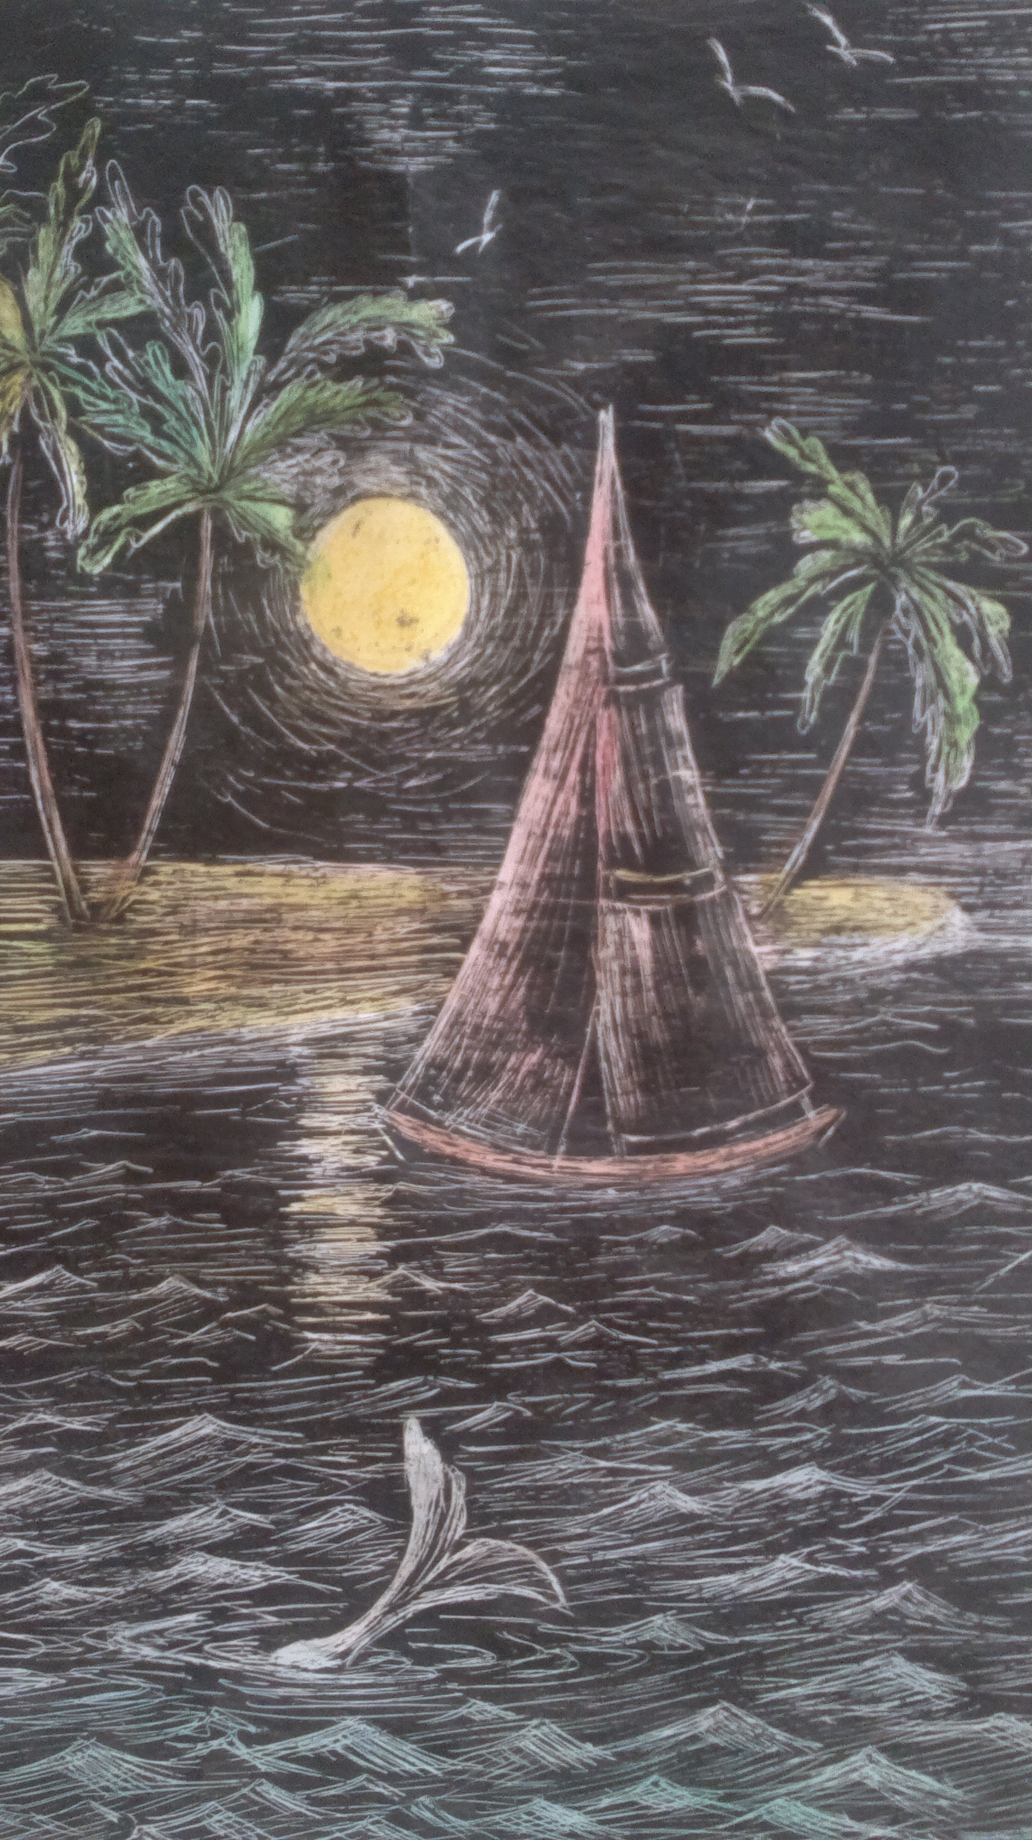

Додаток 1

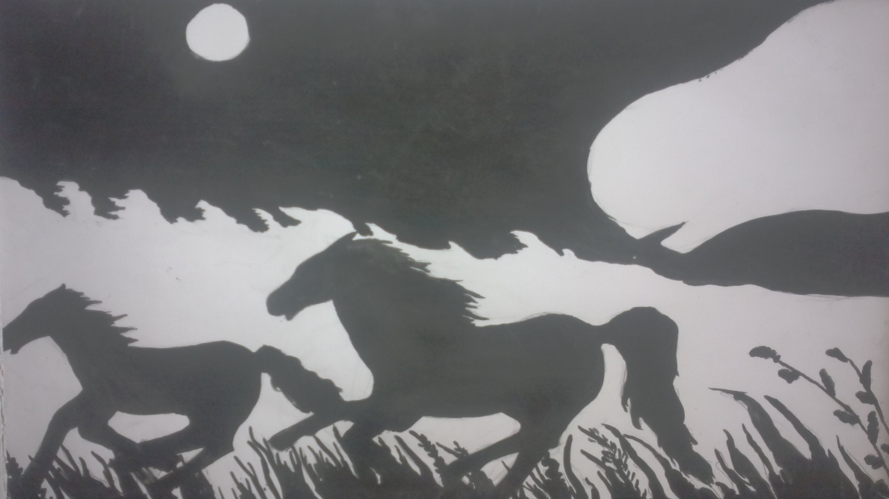

Додаток 2

20

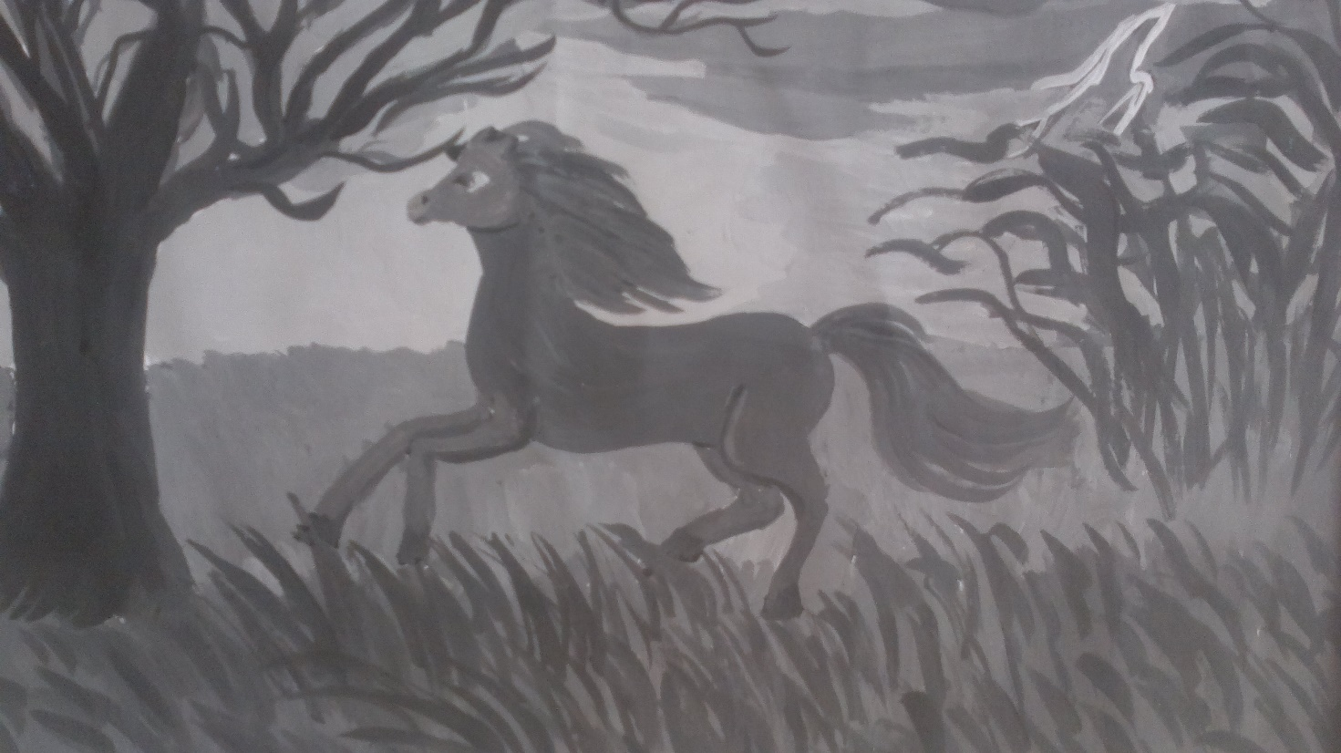

Додаток 3

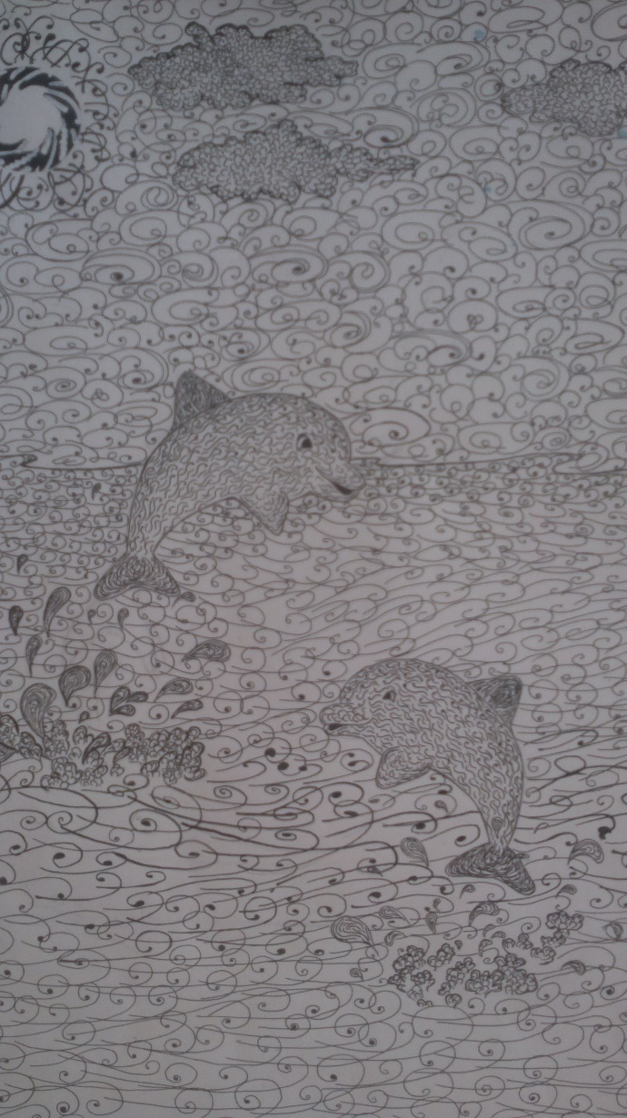

Додаток 4

21

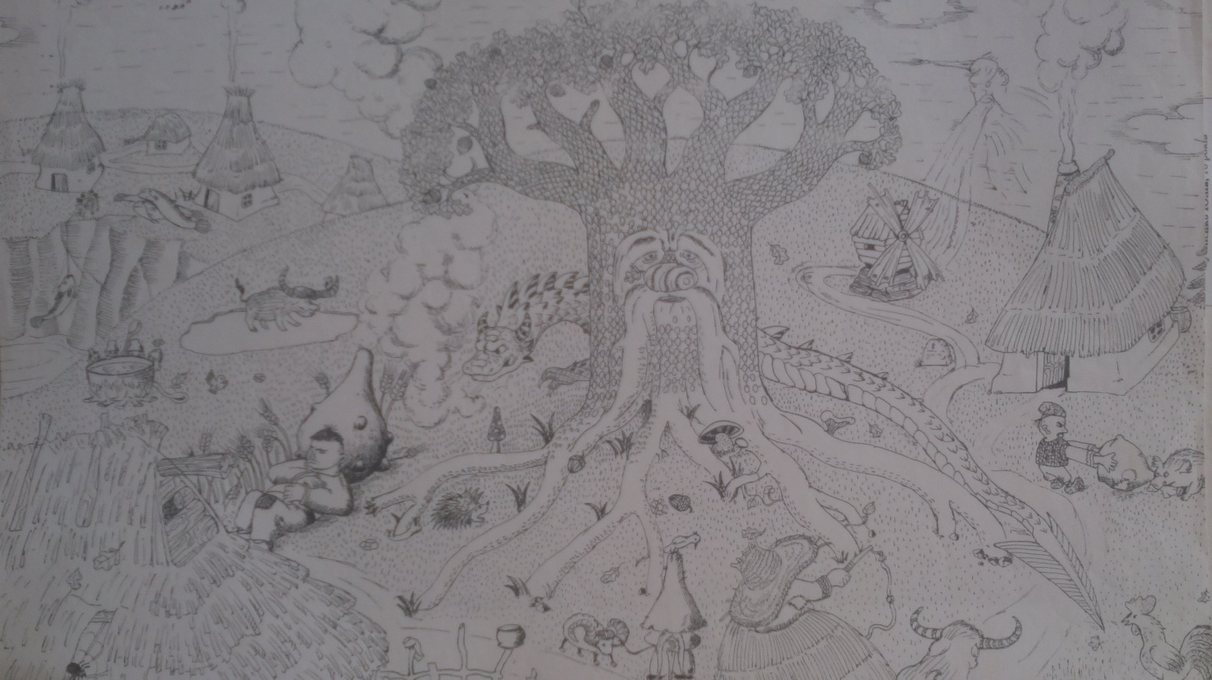

Додаток 5

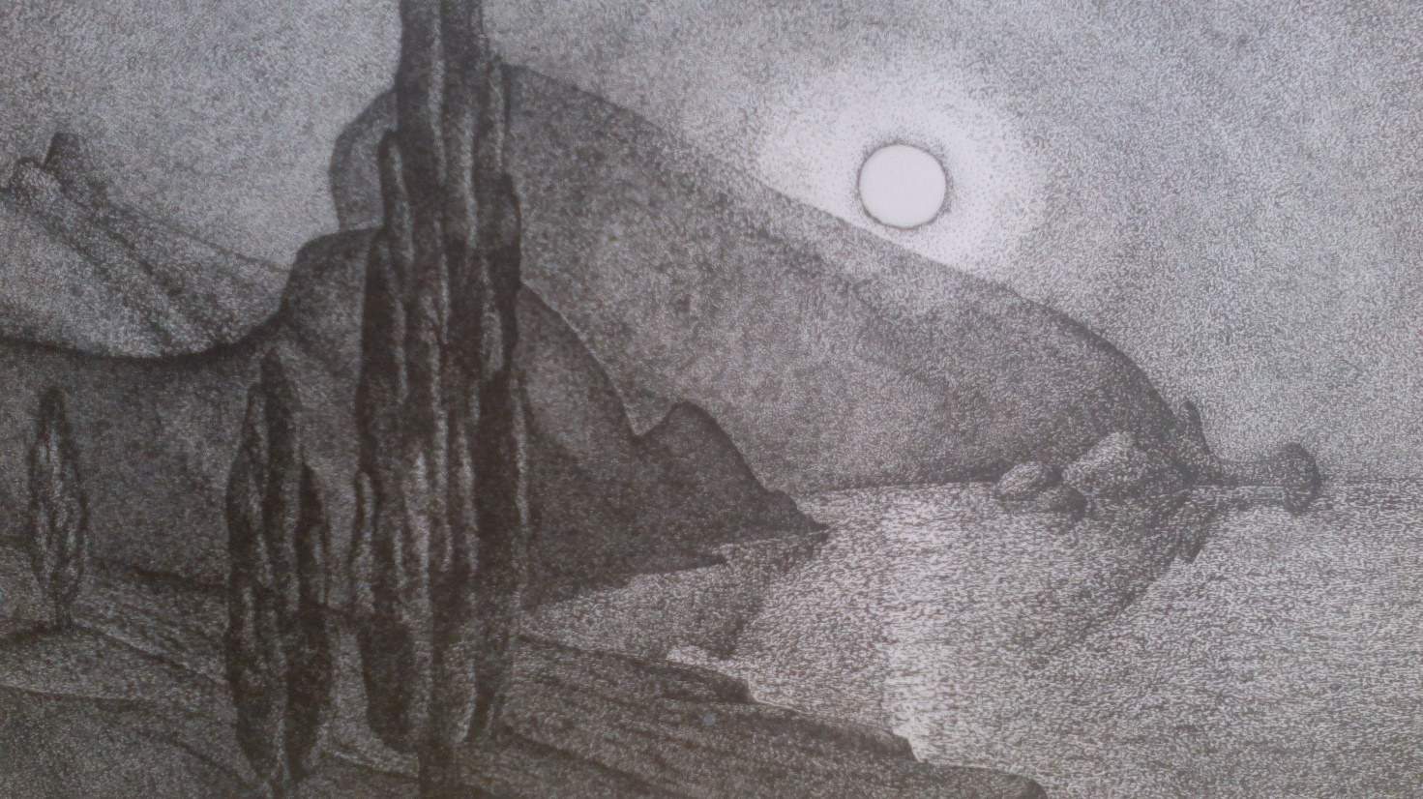

Додаток 6

22

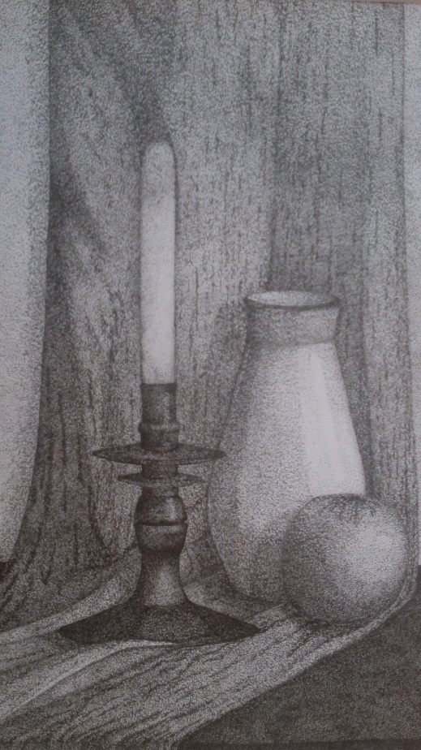

Додаток 7

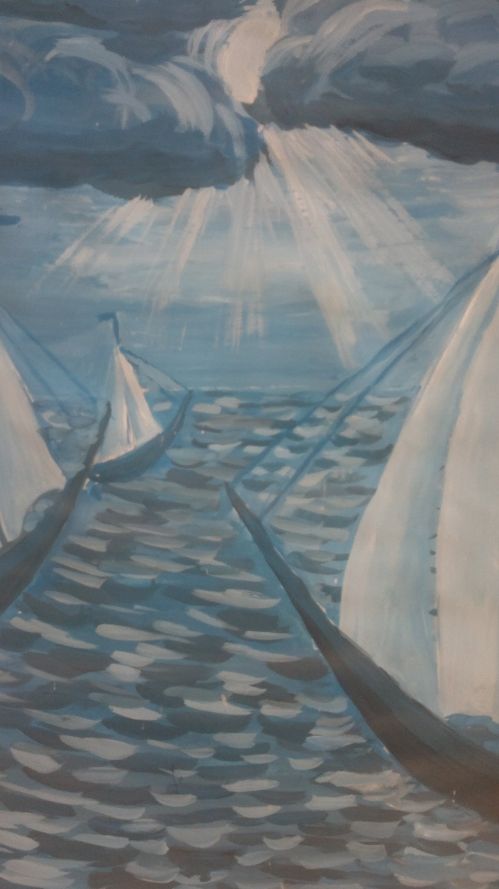

Додаток 8

23